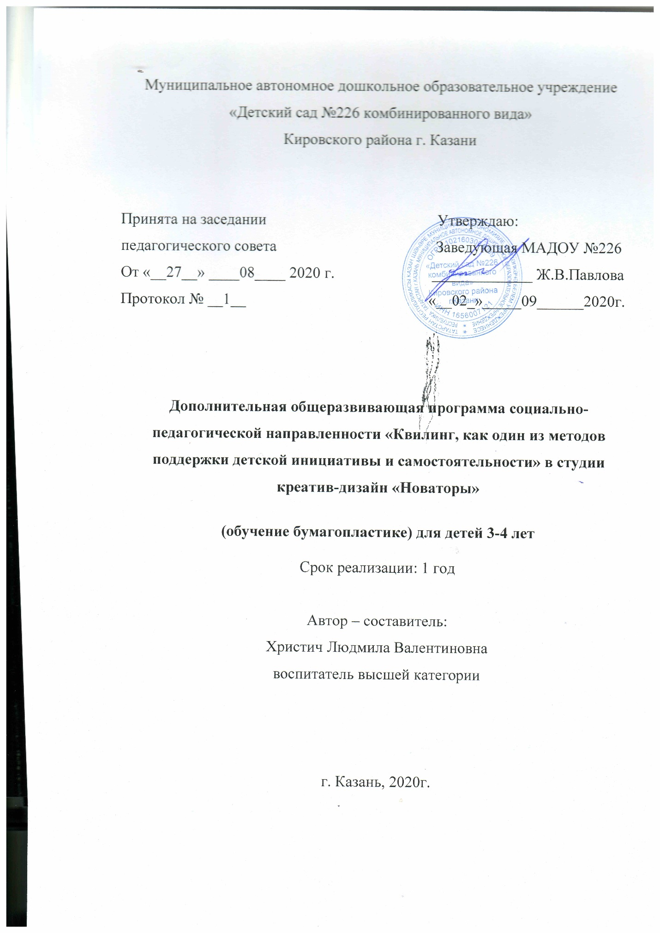

Оглавление
- Пояснительная записка
- Актуальность
- Цель программы
- Задачи программы
- Режим работы
- Технология реализации программы
- Основные условия реализации программы
- Ожидаемые результаты программы
- Техническое оснащение
- Содержание образовательной программы:
- учебный план
- календарный учебный график
- Результативность
- Литература

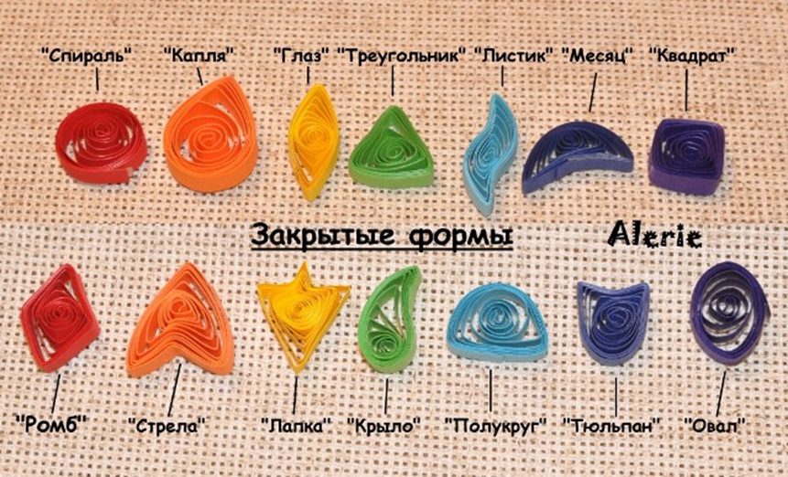

1.Пояснительная записка
Программа имеет художественно-эстетическую направленность, которая является важным направлением в развитии и воспитании. Являясь наиболее доступным для детей, прикладное творчество обладает необходимой эмоциональностью, привлекательностью, эффективностью. Данная программа предполагает развитие у детей художественного вкуса и творческих способностей.

2.Актуальность
Всегда найдется дело для умелых рук,
Если хорошенько посмотреть вокруг.
Мы чудо сотворить сумеем сами
Вот этими умелыми руками.

Ручной труд – универсальное образовательное средство, способное уравновесить одностороннюю интеллектуальную деятельность.
Физиологи установили, что наши пальцы органически связаны с мозговыми и внутренними органами. Поэтому тренировка рук стимулирует саморегуляцию организма, повышает функциональную деятельность мозга и других органов. Давно известно о взаимосвязи развития рук и интеллекта. Даже простейшие ручные работы требуют постоянного внимания и заставляют думать ребёнка. Искусная работа руками ещё более способствует совершенствованию мозга. Изготовление поделки – это не только выполнение определённых движений. Это позволяет работать над развитием практического интеллекта: учит детей анализировать задание, планировать ход его выполнения.
Одной из главных задач обучения и воспитания детей на занятиях прикладным творчеством является обогащение мировосприятия воспитанника, т.е. развитие творческой культуры ребенка (развитие творческого нестандартного подхода к реализации задания, воспитание трудолюбия, интереса к практической деятельности, радости созидания и открытия для себя что-то нового).

В настоящее время искусство работы с бумагой в детском творчестве не потеряло своей актуальности. Бумага остается инструментом творчества, который доступен каждому.
Бумага — первый материал, из которого дети начинают мастерить, творить, создавать неповторимые изделия. С помощью бумаги можно украсить елку, сложить головоломку, смастерить забавную игрушку или коробочку для подарка и многое, многое другое, что интересует ребенка.
Бумажная филигрань - старинная техника обработки бумаги, распространенная и в наше время, получившая название “квиллинг”. “Квиллинг” открывает детям путь к творчеству, развивает их фантазию и художественные возможности.
«Новаторы» - так называется программа дополнительного образования. Она предлагает развитие ребенка в самых различных направлениях: конструкторское мышление, художественно-эстетический вкус, образное и пространственное мышление. Все это необходимо современному человеку, чтобы осознать себя гармонично развитой личностью. Ведущая идея данного кружка — создание комфортной среды общения, развитие способностей, творческого потенциала каждого ребенка и его самореализации. Она предусматривает развитие у детей изобразительных, художественно-конструкторских способностей, нестандартного мышления, творческой индивидуальности.
Одной из основных целей конструкторской деятельности из бумаги является развитие личности ребенка, его способностей, творческих задатков, интеллекта. Обучение умениям не вытесняет непосредственности детского восприятия. В процессе конструирования из бумаги помимо развития мелкой моторики у ребенка развивается пространственное воображение, художественный вкус и аккуратность. Конструкторская деятельность из

бумаги учит концентрации внимания, так как заставляет сосредоточиться на процессе изготовления поделок, учит следовать устным инструкциям, а также стимулирует развитие памяти, пространственное воображение.
Тематика занятий строится с учетом интересов детей, возможности их самовыражения. В ходе усвоения детьми содержания данной программы учитывается темп развития специальных умений и навыков, уровень самостоятельности, умение работать в коллективе. В процессе работы по программе дети постоянно совмещают и объединяют в одно целое все компоненты бумажного образа: материал, изобразительное и цветовое решение, технологию изготовления, назначение и др.

3.Цель - всестороннее интеллектуальное и эстетическое развитие детей в процессе овладение элементарными приемами техники квиллинг, как художественного способа конструирования из бумаги.
4.Задачи:
Обучающие
- Знакомить детей с основными понятиями и базовыми формами квиллинга.
- Обучать различным приемам работы с бумагой.
- Формировать умения следовать устным инструкциям.
- Знакомить детей с основными геометрическими понятиями: круг, квадрат, треугольник, угол, сторона, вершина и т.д. Обогащать словарь ребенка специальными терминами.
- Создавать композиции с изделиями, выполненными в технике квиллинга.

Развивающие:
- Развивать внимание, память, логическое и пространственное воображения.
- Развивать мелкую моторику рук и глазомер.
- Развивать художественный вкус, творческие способности и фантазии детей.
- Развивать у детей способность работать руками, приучать к точным движениям пальцев, совершенствовать мелкую моторику рук, развивать глазомер.
- Развивать пространственное воображение.
Воспитательные:
- Воспитывать интерес к искусству квиллинга.
- Формировать культуру труда и совершенствовать трудовые навыки.
- Способствовать созданию игровых ситуаций, расширять коммуникативные способности детей.
- Совершенствовать трудовые навыки, формировать культуру труда, учить аккуратности, умению бережно и экономно использовать материал, содержать в порядке рабочее место.

5.Режим работы:
Возраст воспитанников- 3-4 года;
Сроки реализации программы - 1 год;
Режим занятий: 36 часов, 1раз в неделю;
Длительность занятий: 20 минут для детей 3-4 года.

6.Технология реализации программы
Для реализации программы используются следующие формы работы:
- Групповая
- Подгрупповая
- Индивидуальная
Методы и приёмы
Методы, в основе которых лежит способ организации занятия:
- словесный (устное изложение, беседа, рассказ.)
- наглядный (иллюстраций, наблюдение, показ (выполнение) педагогом, работа по образцу и др.)
- практический (выполнение работ по инструкционным картам, схемам и др.
Методы, в основе которых лежит уровень деятельности детей:
- объяснительно - иллюстративный – дети воспринимают и усваивают готовую информацию;
- репродуктивный - учащиеся воспроизводят полученные знания и освоенные способы деятельности;
- частично - поисковый – участие детей в коллективном поиске, решение поставленной задачи совместно с педагогом;
- исследовательский – самостоятельная творческая работа детей.

Основные педагогические принципы:
- От простого к сложному;
- Развивающего обучения;
- Наглядности;
- Самостоятельности и последовательности в овладении знаниями, умениями и навыками;
- Доступности;
- Творческой активности;
- Рационального сочетания коллективной и индивидуальных форм обучения;

7.Условия реализации программы:
- Наличие материально-технического обеспечения;
- Систематичность посещения кружка «Волшебный квиллинг»;
- Регулярные отчетные выставки кружка для родителей, детей, сотрудников и гостей детского сада;
- Участие детей, посещающих кружок, в конкурсах детского творчества.
Направления работы:
- изготовление поделок в технике квиллинг;
- изготовление сувениров и открыток к праздникам.

8.Ожидаемые результаты
В результате реализации программы:
- научатся различным приемам работы с бумагой;
- будут знать основные геометрические понятия и базовые формы квиллинга;
- научатся следовать устным инструкциям;
- будут создавать композиции с изделиями, выполненными в технике квиллинга;
- разовьют внимание, память, мышление, пространственное воображение; мелкую моторику рук и глазомер; художественный вкус, творческие способности и фантазию;
- познакомятся с искусством бумагокручения;
- овладеют навыками культуры труда;
- улучшат свои коммуникативные способности и приобретут навыки работы.
9.Техническое оснащение занятий.
Для занятий в кружке необходимо иметь:
Инструменты:
- цветную бумагу,
- гофрированный картон,
- картон белый и цветной,
- клей (наилучшим является клей ПВА),
- зубочистки,
- спички длинные,
- бумажные полоски шириной 5-7 мм,
- ножницы,

- карандаши простые,
- линейка,
- кисточки для клея,
- салфетки,
- клеенка.
Оборудование:
- столы,
- стулья,
- мольберт,
- доска,
- наглядный материал,
- инструкционные карты.

10.Содержание образовательной программы
Работа по данной программе осуществляется в 3 этапа:
- Аналитико-диагностический этап: изучение литературы, отбор технологий, подбор диагностического материала.
- Практический этап: составление перспективных планов работы, разработка конспектов занятий, организация выставок детских работ.
- Обобщающий этап: анализ результатов.

Учебный план
Тема | Количество часов | Часы |  | Формы аттестации/  контроля
Тема | Количество часов | Теория | Практика | Формы аттестации/  контроля
1.Вводное занятие.  Инструменты и материалы. Правила техники безопасности. Материал-бумага. Как родилась бумага. Сколько у бумаги родственников | 1 | 1 | 0
2.История возникновения технологии бумагокручения-квиллинга. Вырезание полосок для квиллинга | 2 | 1 | 1
3.Основные формы «рулончик», “капля”, “треугольник”, “долька” | 2 | 0,5 | 1,5
4.Основные формы “квадрат”, “прямоугольник | 2 | 0,5 | 1,5
5. Коллективная работа. «Дождь идет» из элементов «рулончик» и «капелька» | 1 | 0,5 | 0,5
6.Основные формы “спирали в виде стружки” | 1 | 0,5 | 0,5
7.Основные формы «глаз», «лист», «миндальный орех». | 1 | 0,5 | 0,5
8.Основные формы «полукруг», «стрела» | 1 | 0,5 | 0,5
9. Коллективная работа.  Новогодняя открытка «Ёлка»  из элементов «капля», «глаз» | 1 | 0,5 | 0,5
10. Снежинка из элементов «капля» | 3 | 0,5 | 2,5
11.Звезда для папы из элементов «миндальный орех» и «рулончик» | 3 | 0,5 | 2,5
12. Ромашки для мамы из элементов «капля», «рулончик» | 3 | 0,5 | 2,5
13.Групповая работа. Прилетели птицы из элементов «капля», «рулончик», «миндальный орех» | 2 | 0,5 | 1,5
14.Коллективная работа.  Ракета из элементов «рулончик», «долька», «треугольник», «капля» | 2 | 0,5 | 1,5
15. Индивидуальная работа.  Пасхальное яйцо | 3 | 0,5 | 2,5
16. Коллективная работа.  Открытка к Дню Победы (А4) из знакомых элементов. | 2 | 0,5 | 1,5
17. Коллективная работа «Насекомые» | 1 | 0,5 | 0,5
18.Организация выставки | 1 | 0,5 | 0,5
Всего | 32 | 10 | 22

Календарный учебный график
№ | Месяц | Число | Время проведения занятия | Форма занятия | Кол-во часов | Тема | Место проведения | Форма контроля
1. | Октябрь |  | 15.30- 16.00 | групповая | 1 | Вводное занятие.  Инструменты и материалы. Правила техники безопасности. Материал-бумага.  Как родилась бумага. Сколько у бумаги родственников | группа
2. | Октябрь |  | 15.30-16.00 | групповая | 1 | История возникновения технологии бумагокручения - квиллинга.  Вырезание полосок для квиллинга.  (1 занятие) | группа
3. | Октябрь. |  | 15.30-16.00 | подгр. | 1 | Вырезание полосок для квиллинга.  (2 занятие) | группа
4. | Октябрь |  | 15.30-16.00 | подгр. | 1 | Основные формы  «рулончик», “капля”, “треугольник”, “долька”(1 занятие)Тема: «Воздушные шары» из пройденных элементов. | группа
5. | Ноябрь. |  | 15.30-16.00 | подгр. | 1 | Основные формы  «рулончик», “капля”, “треугольник”, “долька”(2 занятие).Оформление работы «Разноцветные листочки» | группа
6. | Ноябрь |  | 15.30-16.00 | подгр. | 1 | Основные формы “квадрат”, “прямоугольник(1 занятие) Тема: «Мухоморчик» из пройденных элементов. | группа
7. | Ноябрь. |  | 15.30-16.00 | подгр. | 1 | Основные формы “квадрат”, “прямоугольник”.  (2 занятие) Тема: « Осенняя береза» из данных элементов. | группа
8. | Ноябрь. |  | 15.30-16.00 | подгр. | 1 | Основные формы “завитки”,  Тема; « Барашек под яблонькой »выполненная из данных элементов | группа
9. | Декабрь. |  | 15.30-16.00 | подгр. | 1 | Основные формы “спирали в виде стружки”. Тема: « Елочная игрушка». | группа
10 | Декабрь. |  | 15.30-16.00 | подгр. | 1 | Основные формы «глаз», «лист», «миндальный орех». Тема: « Зайчик» | группа
11 | Декабрь. |  | 15.30-16.00 | подгр. | 1 | Основные формы «полукруг», «стрела». | группа
12 | Декабрь. |  | 15.30-16.00 | групповая | 1 | Коллективная работа.  Новогодняя открытка «Ёлка»  из элементов «капля», «глаз». | группа
13 | Январь. |  | 15.30-16.00 | подгр. | 1 | Снежинка из элементов «капля»  (1 занятие) | группа
14 | Январь. |  | 15.30-16.00 | подгр. | 1 | Снежинка из элементов «капля»  (2 занятие). | группа
15 | Январь. |  | 15.30-16.00 | подгр. | 1 | Снежинка из элементов «капля»  (3 занятие). | группа
16 | Январь |  | 15.30-16.00 | подгр. | 1 | Звезда для папы из элементов «миндальный орех» и «рулончик»  (1 занятие) | группа
17 | Февраль. |  | 15.30-16.00 | подгр. | 1 | Звезда для папы из элементов «миндальный орех» и «рулончик»  (2 занятие) | группа
18 | Февраль. |  | 15.30-16.00 | подгр. | 1 | Звезда для папы из элементов «миндальный орех» и «рулончик»  (3занятие) | группа
19 | Февраль. |  | 15.30-16.00 | подгр. | 1 | Ромашки для мамы из элементов «капля», «рулончик»  (1 занятие). | группа
20 | Февраль. |  | 15.30-16.00 | подгр. | 1 | Ромашки для мамы из элементов «капля», «рулончик»  (2 занятие). | группа
21 | Март. |  | 15.30-16.00 | подгр. | 1 | Ромашки для мамы из элементов «капля», «рулончик»  (3 занятие). | группа
22 | Март. |  | 15.30-16.00 | групповая | 1 | Групповая работа.  Прилетели птицы из элементов «капля», «рулончик», «миндальный орех»(1занятие). | группа
23 | Март. |  | 15.30-16.00 | групповая | 1 | Групповая работа.  Прилетели птицы из элементов «капля», «рулончик», «миндальный орех»(2  занятие) | группа
24 | Март |  | 15.30-16.00 | групповая | 1 | Коллективная работа.  Ракета из элементов «рулончик», «долька», «треугольник», «капля»  (1 занятие) | группа
25 | Апрель |  | 15.30-16.00 | групповая | 1 | Коллективная работа.  Ракета из элементов «рулончик», «долька», «треугольник», «капля»  (2 занятие) | группа
26 | Апрель |  | 15.30-16.00 | подгр. | 1 | Индивидуальная работа.  Пасхальное яйцо.  (1 занятие) | группа
27 | Апрель |  | 15.30-16.00 | подгр | 1 | Индивидуальная работа.  Пасхальное яйцо.  (2 занятие) | группа
28 | Апрель |  | 15.30-16.00 | подгр | 1 | Индивидуальная работа.  Пасхальное яйцо.  (3 занятие) | группа
29 | Май |  | 15.30-16.00 | групповая | 1 | Коллективная работа.  Открытка к Дню Победы (А4) из знакомых элементов.  (1 занятие) | группа
30 | Май |  | 15.30-16.00 | групповая | 1 | Коллективная работа.  Открытка к Дню Победы (А4) из знакомых элементов.  (2 занятие) | группа
31 | Май |  | 15.30-16.00 | групповая | 1 | Коллективная  работа.  «Насекомые» | группа
32 | Май |  | 15.30-16.00 | групповая | 1 | Организация выставки | Муз.  зал

11.Результативность
Для планирования, организации деятельности по обучению детей старшего дошкольного возраста технике «квиллинг», а также для выявления э
ффективности работы была необходима диагностика
.
Диагностика уровня овладения техникой «квиллинг»

Октябрь
Фамилия, имя  ребёнка | Умение нарезать полоски | Прави-льно пользо-ваться необходимыми инструментами | Уме-ние скручи-вать разные формы | Умение  самос-  тоятель-  но выкла-  дывать из формы свои поделки | Умение прик-  леивать формы на фон | Знание базовых форм и услов-ных обозна-чений | Подби-  рает  цвета | Составле-  ние композиции из форм | Стремле-  ние к совер-  шенству и законченности в работе | Система оценок: средний уровень, высокий уровень

Диагностика уровня овладения техникой «квиллинг»
Май
Фамилия, имя  ребёнка | Умение нарезать полоски | Правильно пользо-ваться необходимыми инструментами | Умение скручи-вать разные формы | Умение  самосто-ятельно выклады-вать из формы  свои поделки | Умение приклеивать формы на фон | Знание базовых форм и условных обозначений | Подбирает цвета | Составление композиции из форм | Стремле-  ние к совершенству и законченности в работе | Система оценок: средний уровень, высокий уровень

Н – низкий уровень
С – средний уровень
В – высокий уровень

12.Литература
- Быстрицкая А.И. «Бумажная филигрань» 2-е изд. – М.: Айрис-пресс, 2008.
- Джейн Дженкинс. «Поделки и сувениры из бумажных ленточек». -
Изд.: Мой мир, 2008.
- Зайцева А. Искусство квиллинга. – Изд.: Эксмо – Пресс, 2009.
Хелен Уолтер «Узоры из бумажных лент», Изд.: «Ниола - Пресс», Москва 2008.
- Чиотти Д. «Оригинальные поделки из бумаги». - Изд.: Мир книги, Москва 2008.
- Материалы интернета: www.maam.ru; www.nsportal.ru

